«Әскери-тактикалық ойындар» үйірмесі №106 кабинет

Үйірме жетекшісі: Қауысов Айдос Мұхаметсапаевич

Үйірменің мақсаты: Студенттер арасында әскери-қолданбалы спорт түрлері мен тактикалық ойындарды танымал ету; инновациялық әдістер мен симуляциялық ойындар арқылы жастардың экстремалды жағдайларда жылдам әрі стратегиялық шешім қабылдау қабілетін, физикалық төзімділігін және Отанды қорғауға деген психологиялық дайындығын қалыптастыру.

Үйірменің міндеттері:
- Стратегиялық ойлауды дамыту: Әскери-тактикалық ойындар арқылы студенттерді жағдайды саралауға, қарсыластың іс-қимылын болжауға және топтық тактика құруға үйрету;
- Қолданбалы дағдыларды шыңдау: Әскери топография, бағдарлау (ориентирование), кедергілер жолағынан өту және нысана көздеу дағдыларын іс жүзінде дамыту;
- Психологиялық тұрақтылықты арттыру: Стрестік және жоғары жылдамдықты талап ететін жағдайларда сабырлылықты сақтауға, қорқынышты жеңуге және жауапкершілік алуға тәрбиелеу;
- Командалық рухты нығайту: Студенттер арасында өзара сенімділік, бір-біріне көмектесу (өзара көмек) және жұмыла әрекет ету қасиеттерін қалыптастыру.

Негізгі жұмыс бағыттары:
Бағыт атауы | Қамтитын жұмыстары мен мазмұны
Тактикалық және симуляциялық бағыт | Әскери-тактикалық ойындар (лазертаг, страйкбол немесе олардың спорттық симуляциялары) арқылы ғимарат ішінде және ашық жерде қорғану мен шабуылдау тәсілдерін меңгеру.
Әскери-қолданбалы спорт | Көпсайыс нормативтері, пневматикалық қарудан нысана көздеу, жасанды кедергілерден өту және экстремалды жағдайда бағдарлау.
Әскери топография және байланыс | Картамен жұмыс істеу, жергілікті жерді барлау, шартты белгілерді оқу және радиобайланыс құралдарын пайдалану ережелері.
Жарыстар мен турнирлер | Колледжайлық және қалалық деңгейде әскери-қолданбалы ойындардан біріншіліктер ұйымдастыру, «Қалқан», «Ұлан» сияқты әскери-спорттық жарыстарға дайындалу.

Күтілетін нәтижелер: Үйірме мүшелері келесідей тұлғалық және арнайы құзыреттіліктерді иеленеді:
- Кез келген күрделі немесе дағдарыстық жағдайда команда құрамында нақты рөлдерді бөлісіп, үйлесімді әрекет ете алады;
- Көзбен мөлшерлеу, жылдам жүгіру, нысананы дәл көздеу және уақытты тиімді басқару дағдылары айтарлықтай жақсарады;
- Әскери істің заманауи техникалық және тактикалық негіздерін тәжірибе жүзінде меңгереді;
- Колледждің намысын қалалық, облыстық әскери-спорттық қолданбалы ойындарда қорғап, жүлделі орындарды иеленеді.
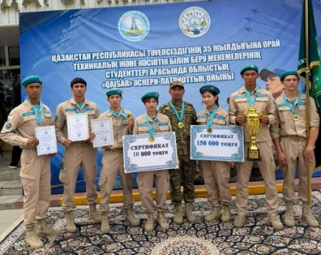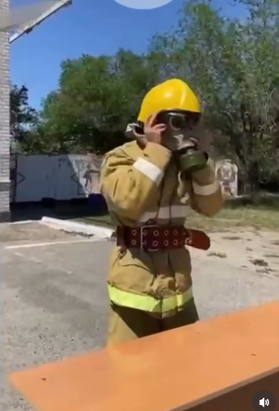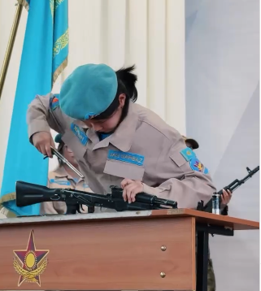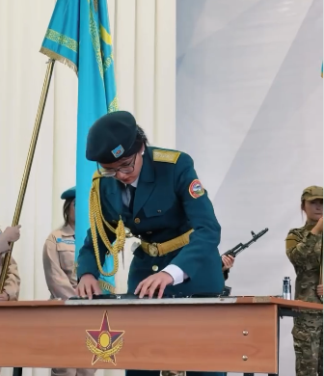

Қорытынды. «Қолданбалы әскери ойындар» үйірмесі – бұл жастардың күш-жігерін, ептілігі мен интеллектуалдық қабілетін үндестіретін бірегей жоба. Ойын форматындағы жаттығулар студенттердің бойындағы отансүйгіштік сезімді жаңа деңгейге көтеріп, оларды тәртіпке, шымырлыққа және Отан алдындағы борышты адал өтеуге баулитын нағыз шыңдалу мектебіне айналады.
Ақпарат уақыты: Үйірмеге қабылдау шарттары, жаттығу кестесі және қажетті спорттық-әскери жабдықтар туралы толық ақпаратты Алғашқы әскери және технологиялық дайындық (АӘТД) жетекшісінен біле аласыздар.
Мергендік пен тактиканы бізбен бірге меңгеріңіз!

Қатысушылар тізімі:
1. Жумадилов Ильяс Берікжанұлы Б-373 топ
2. Бақыткелді Ғалымбек ВТ-353 топ
3. Аманқұл Диас Б-273 топ
4. Қалтай Мирас Қанатұлы ОШ-241 топ
5. Середа Ильяс СТ-121 топ
6. Кущ Виктор КН-111 топ
7. Айджан Азамат КН-111 топ
8. Иманғали Шерхан Меделхан ВТ-151 топ
9. Ділдәбек Айбар Алшынбекұлы Б-173 топ
10. Ілиясқызы Алина Б-373 топ
11. Жұман Айша Жандосқызы К-122 топ
12. Есімжан Мадина Талғатқызы Б-173 топ
13. Бейсенқызы Жанерке Б-173 топ
14. Марат Жанерке Муратқызы Б-173 топ
15. Кущ Анастасия КН-111 топ

